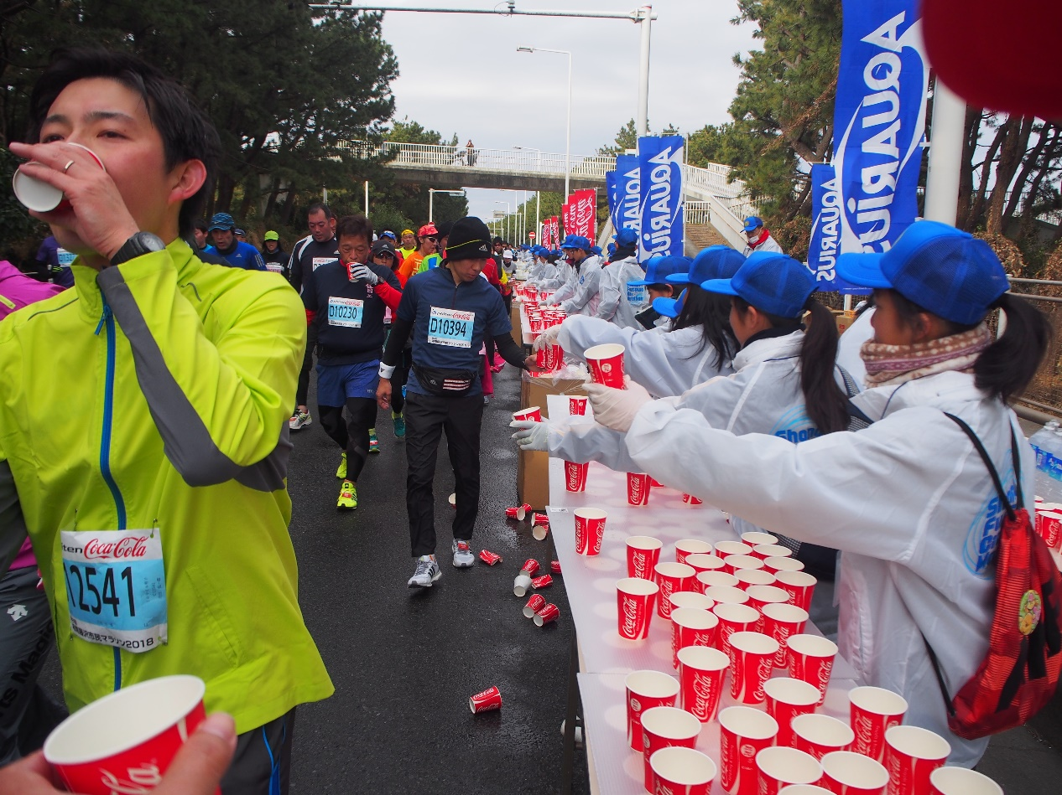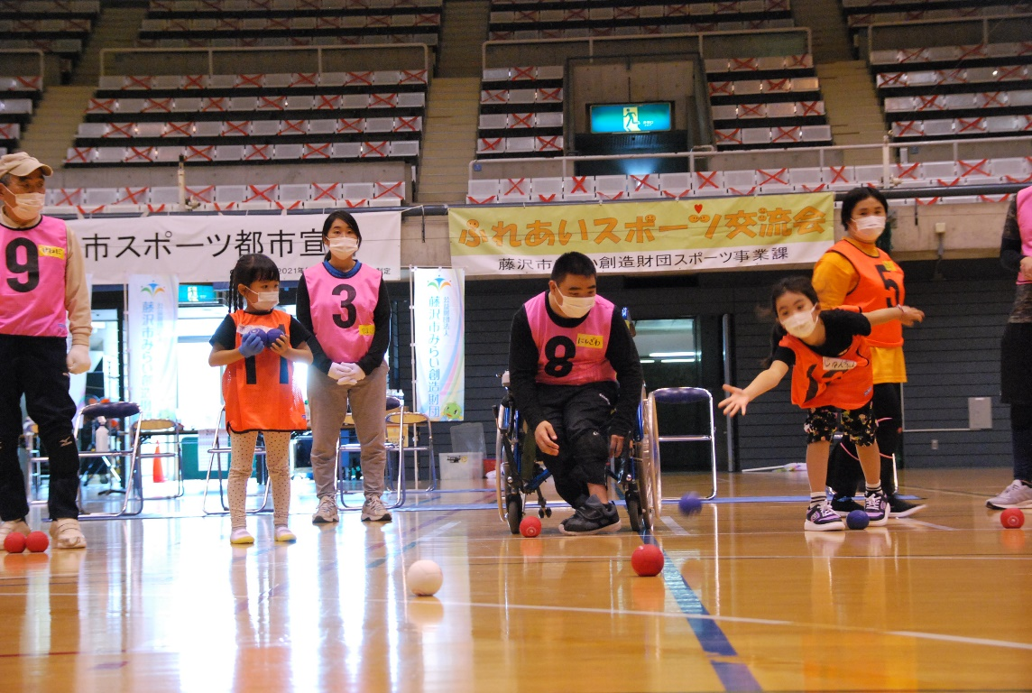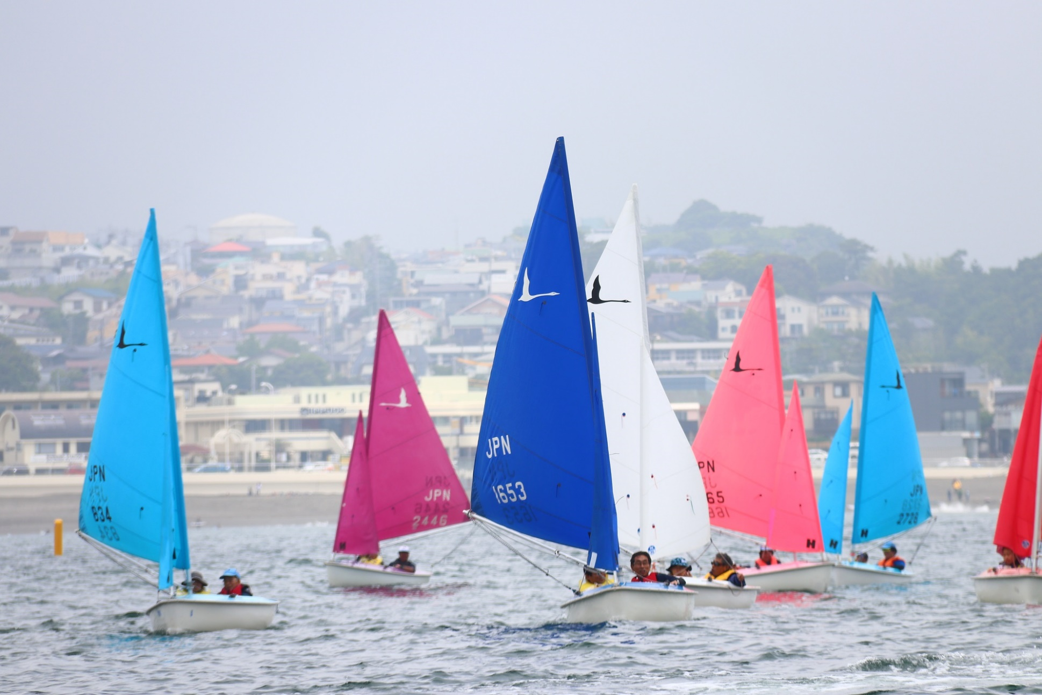

**地元湘南のスポーツシーンを一緒に盛り上げてスポーツの輪を拡げてしていきましょう！**

**いきましょう！**

**藤沢市スポーツボランティア**

**研修会**

**受講者募集中**

期日：2024年2月24日（土）15:00～17:00

場所：秩父宮記念体育館　2階 研修室

対象：藤沢市在住・在勤・在学の中学生以上の方

または「チームFUJISAWA2020」登録の方30人

　（市外の方もWEBサイト「チームFUJISAWA2020」に登録すれば誰でも受講可です。）

参加費：無料

申込み：(公財)日本財団ボランティアセンターHP『ぼ活！』

　　　　　から会員登録必要。 ぼ活で検索

問合せ：（公財）藤沢市みらい創造財団スポーツ事業課

　 TEL: 0466-22-5633　　E-mail: sports@f-mirai.jp

主催：藤沢市　日本財団ボランティアセンター

共催（公財）藤沢市みらい創造財団スポーツ事業課